В ГБОУ «Школа 2122» среди детей летней смены проведена профилактическая акция о вреде наркотиков с вручением значков и листовок.

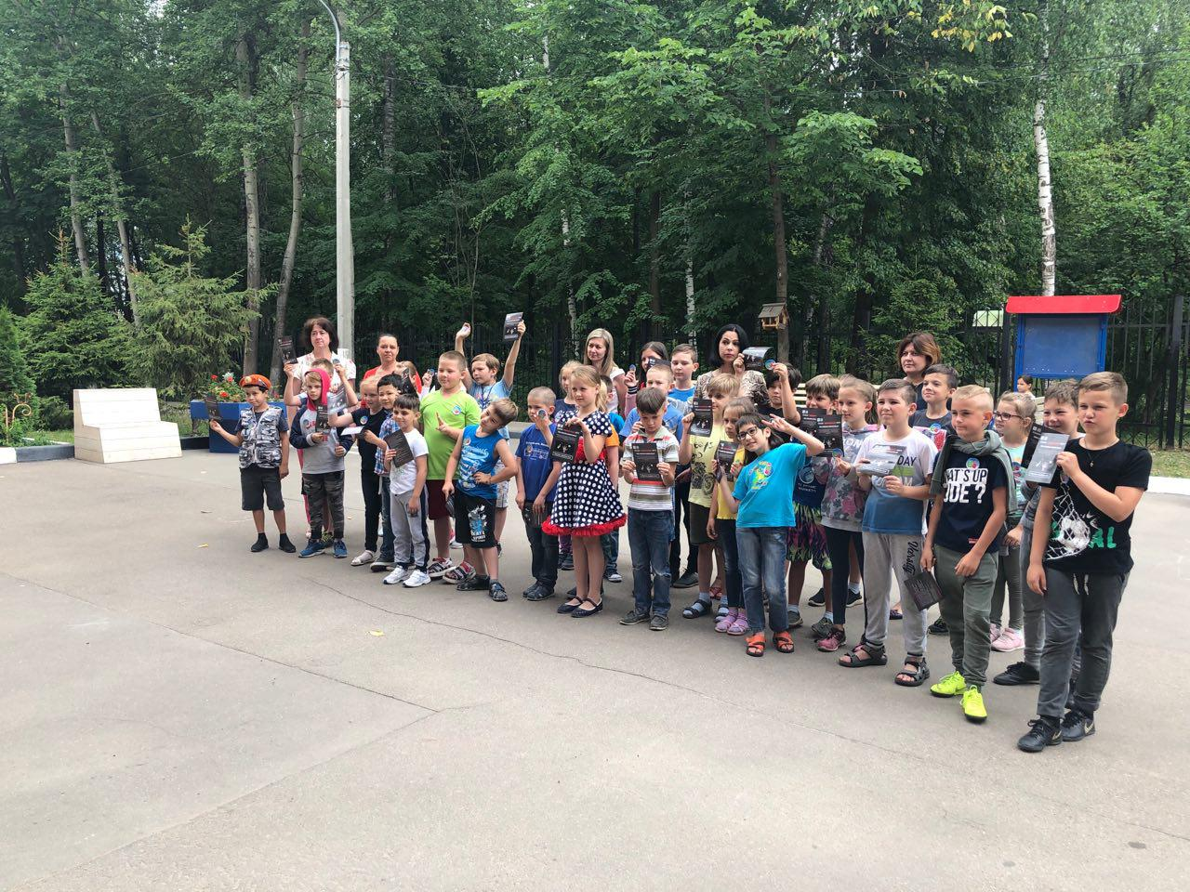

Совместно со студентами университета «СИНЕРГИЯ» провели рад мероприятий:
- Молодежная профилактическая акция «Мы выбираем жизнь, скажи наркотикам НЕТ» с раздачей информационных листовок и тематических значков;
- в рамках проекта «Безопасная Столица» проходят рейды «Площадки для детей!».

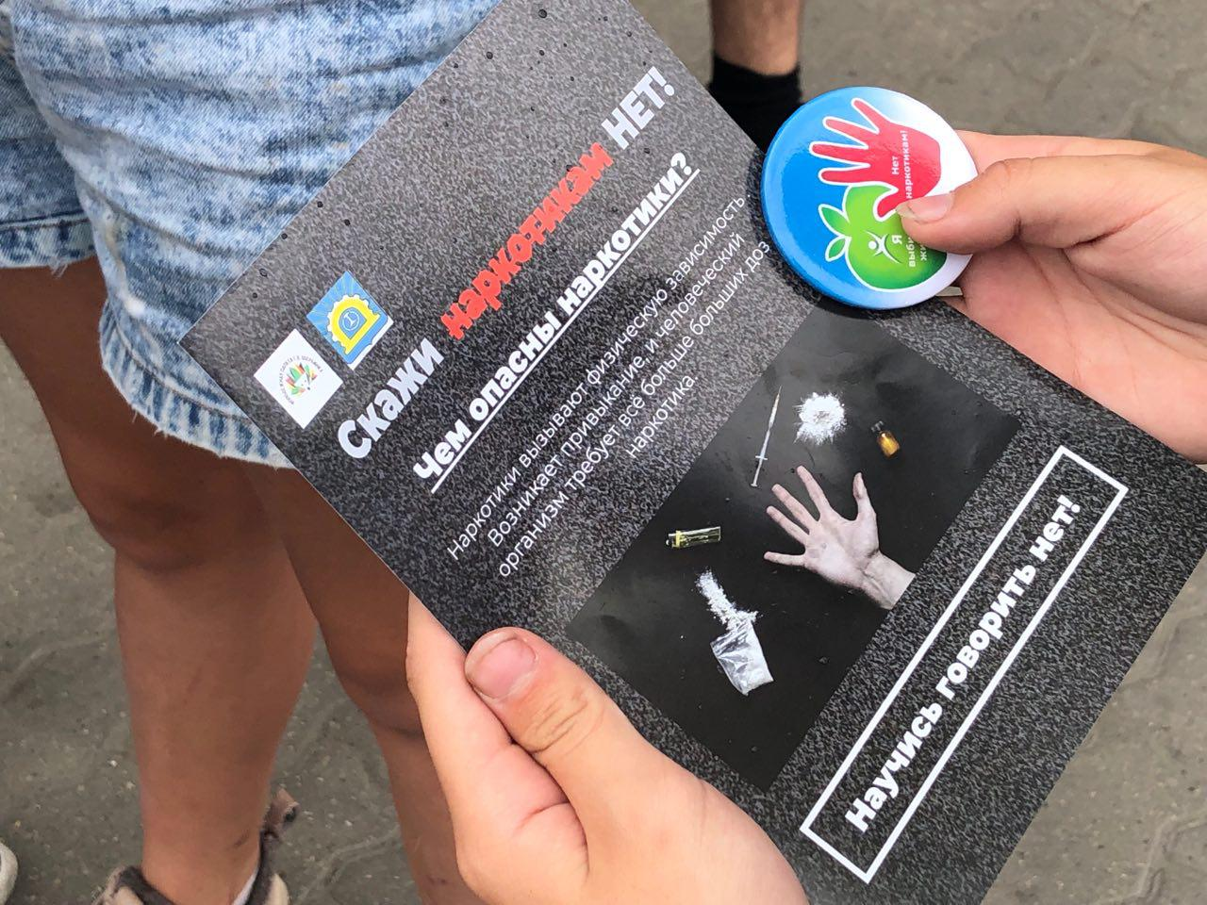

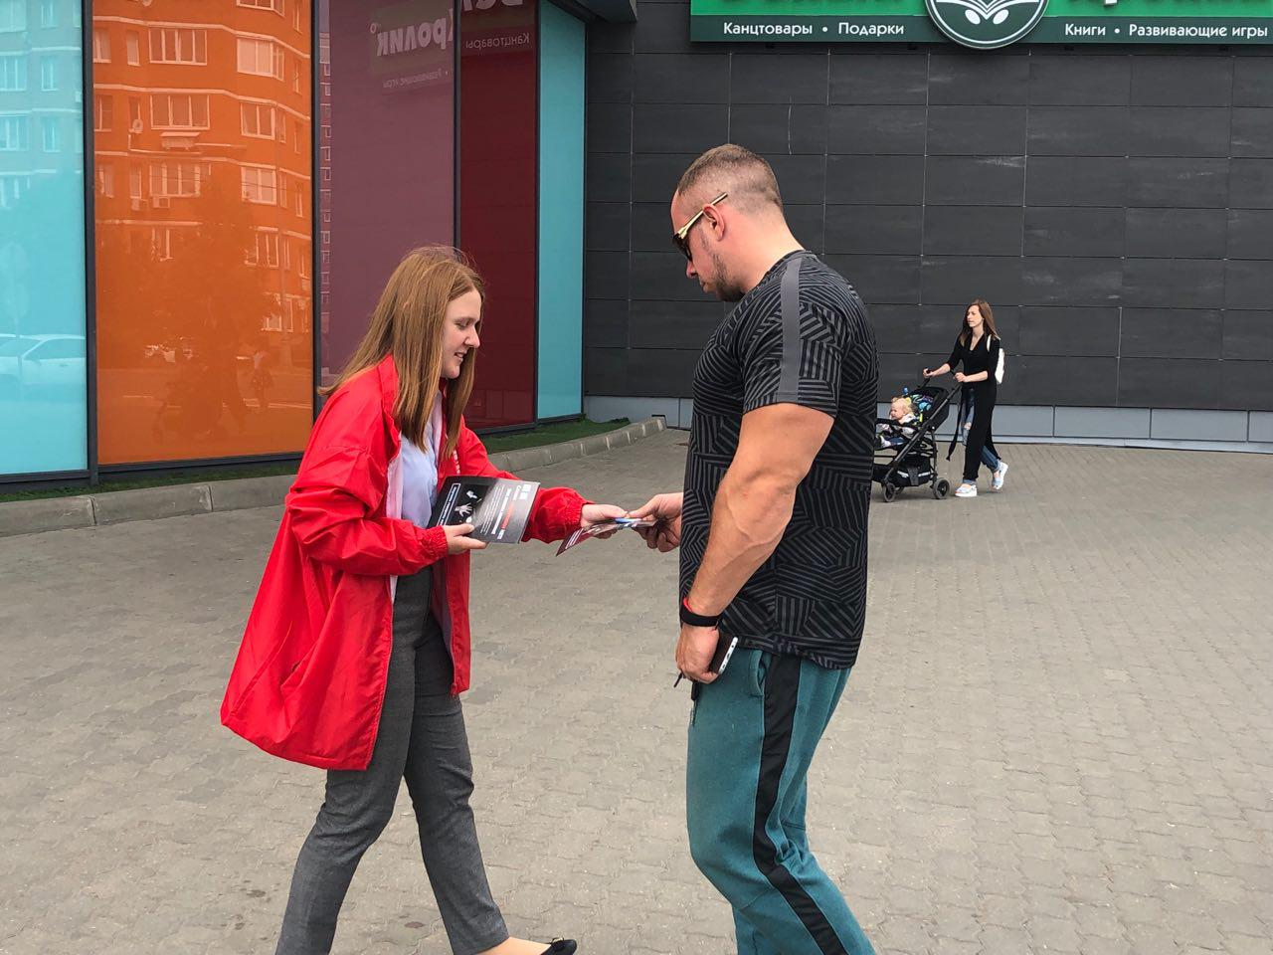

В 2020 году:
С 23.06.2020 по 26.06.2020 совместно с молодежной палатой городского округа Щербинка прошли мероприятия:
- Молодежная профилактическая акция «Мы выбираем жизнь, скажи наркотикам НЕТ» с раздачей информационных листовок и тематических значков



